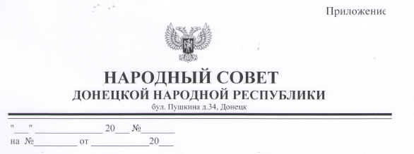

**СВИДЕТЕЛЬСТВО**

**об аккредитации**

**представителя СМИ при Народном Совете**

**Донецкой Народной Республики**

Выдано Сидорову Ивану Петровичу, журналисту газеты «Патриот», для выполнения редакционных заданий по освещению открытых мероприятий Народного Совета Донецкой Народной Республики.

Срок действия Свидетельства об аккредитации - 3 месяца со дня выдачи.

Председатель Народного Совета  
Донецкой Народной Республики Д.В. Пушилин